Сначала нахуй создаем папки ебаные как просил артем скриню. Я закинул туда шрифт который просят юзать как основной и лого компании.

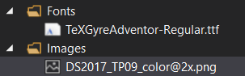
Потом создаем файлик где у нас будут храниться стили для всех залупок, этот файлик является словарем ресурсов

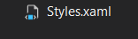
Потом не забываем настраивать окошки, чтобы у нас был тока крестик и названия
Кстати блять наверное когда окна создаешь стоит их называть как названия окон в эскизнике ну похуй.
Ну значит первое ебать что мы делаем это считаем сколько нам примерно понадобится строк и столбцов и расхуяриваем нахуй экран

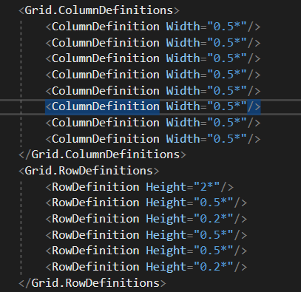
Потом значится идем в Styles чтобы прописать стили по сути нам нужны тока две хуйни а именно TextBox и Button.

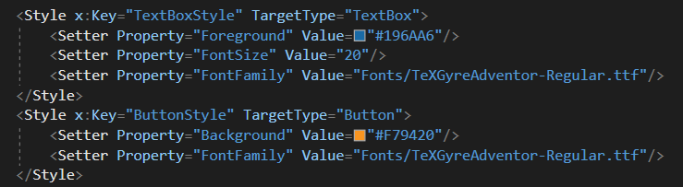
Я думаю вы сами разберетесь че тут написано не маленькие
Рубрика ЛАЙФХАКИ НАХУЙ
1. Короче не забываем про Ctrl+D который копирует верхнюю строку это может нормально помочь.
2. Не пишите нахуй выравнивание а то все сжопится и станет маленьким (как на скрине ниже).
Ну а по размеру шрифта нихуя сказано не было так что по чуечке делаем если не будет сказано и нормалдомба.
Также не стоит писать стиль для ебаного пасвордбокса потому что цвет шрифта вы не поменяется ну тока размер так что нахуй оно надо.

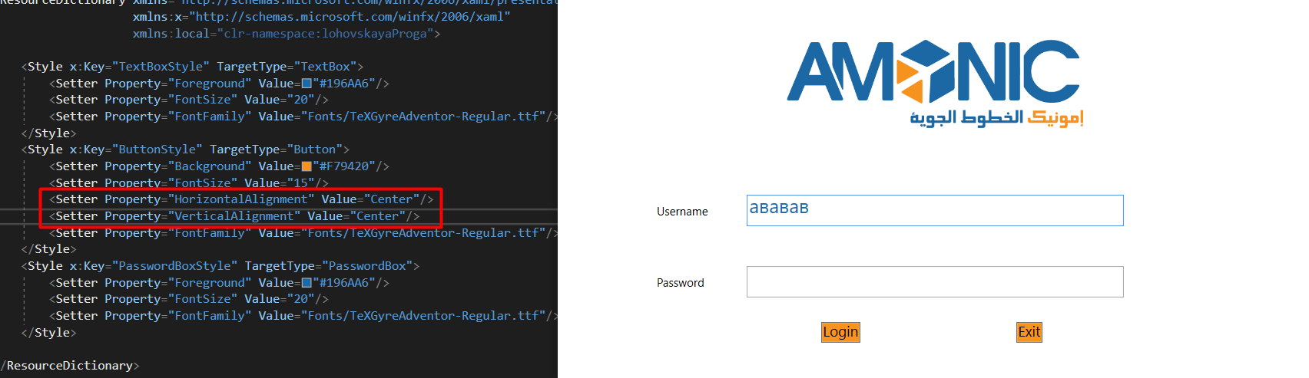
Ну еще решил написать стиль для лейблов что вполне очевидно потому что это объект, который тоже будем юзать часто

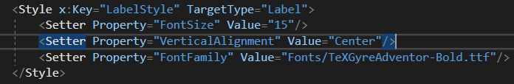
Ему поставил выравнивание по центру чтобы выглядело нормально
Дальше верстаем разбиваем все по колоночкам применяем стили через StaticResource и марджином можно подвыровнять если где то косяки.

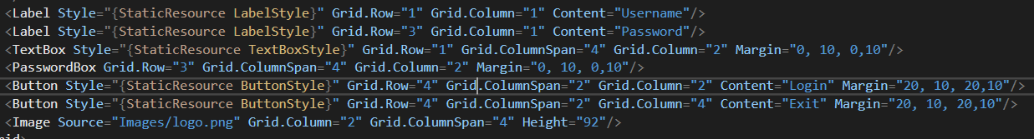
Результат

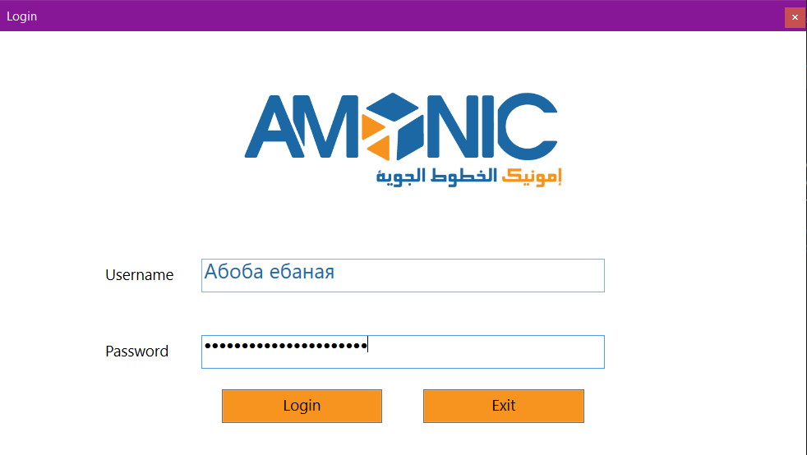
РУБРИКА НИКИТА ЕБЛАН или КАК ПЕРЕИМЕНОВАТЬ MainWindow
1. Просто переименовываем
2. Меняем в .cs

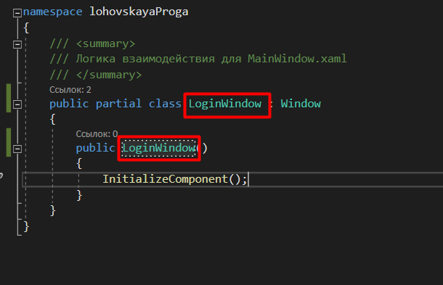
3. Меняем в Xaml
4. Меняем в App.xaml запускаемое окно по умолчанию
Ну и верстка у вас не будет отображаться этого окна до перезапуска визуалки но тут как бы сори.

логика
Выход из проги

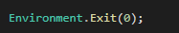
Переходы между окнами

